**МИНИСТЕРСТВО ЦИФРОВОГО РАЗВИТИЯ СВЯЗИ И МАССОВЫХ КОММУНИКАЦИЙ**

**Ордена Трудового Красного Знамени**

**Федеральное государственное бюджетное образовательное учреждение высшего образования**

**«Московский технический университет связи и информатики»**

Кафедра Интеллектуальный анализ данных

**Отчет по лабораторной работе №5**

**«Создание формы и представления для нового поста»**

по дисциплине «Прикладные информационные системы»

Выполнил: студент группы БСТ2203

Купава К.Ю.

Проверил:

Фатхулин Т.Д.

Москва 2025

**Содержание**

Цель работы 3

Выполнение работы 4

# Цель работы

Создать на сайте интерфейс для написания новых статей. Ввести проверку на корректность введенных значений и уникальность названия статьи.

# Выполнение работы

Создадим проект **blog** в директории Lab5, после чего скопируем туда данные из лабораторной работы №4.

Рисунок 1 – Создание проекта **blog**

Добавим новый путь в urls.py.

Рисунок 2 – Добавление нового адреса в файле urls.py

Добавим функцию create_post в файле views.py.

Рисунок 3 – Определение метода create_post в views.py

Добавим новый файл шаблона для окна написания статьи create_post.html.

Рисунок 4 – Содержание create_post.html

Изменим файл шаблона archive.html.

Рисунок 5 – Изменение archive.html

Добавим отдельный класс стиля для окна страницы создания новой статьи в файле article.css.

Рисунок 6 – Добавление нового стиля в article.css

Запустим сайт и проверим главное окно. Слева сверху должна появиться надпись-ссылка для перехода на страницу создания статьи.

Рисунок 7 – Новая надпись для перехода в окно написания статьи

Перейдем по этой ссылке для проверки окна написания статьи.

Рисунок 8 – Окно написания новой статьи

Попробуем написать статью, намеренно не заполнив окно текста для проверки корректности заполнения.

Рисунок 9 – Сайт не дает написать статью без текста

Напишем статью.

Рисунок 10 – Статья для сохранения

Попробуем создать статью с уже существующим названием – такую мы создали в одной из прошлых работ.

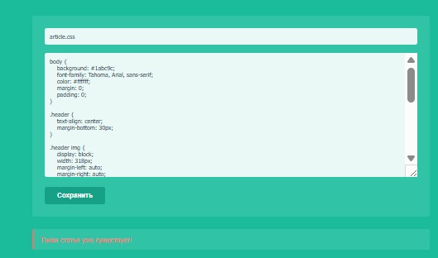

Рисунок 11 – Сайт не дает сохранить статью с существующим названием

Добавим пользователей через административную панель для написания от лица разных авторов.

Рисунок 12 – Добавление пользователей

Выйдем из системы и зайдем на главную страницу от лица анонимного пользователя – надписи для написания статьи нет.

Рисунок 13 – Главная страница для неавторизованного пользователя

Перейдем по адресу /article/new, будучи неавторизованным, и попробуем написать статью – но сайт возвращает 404.

Рисунок 14 – Окно для написания статьи для неавторизованного пользователя

Авторизуемся в административной панели под другим пользователем, созданным ранее в этой работе, и напишем еще статью.

Рисунок 15 – Вторая статья для сохранения

И напишем заключительную третью статью в данной лабораторной работе.

Рисунок 16 – Третья статья для сохранения

Перейдем на основную страницу и посмотрим на новые статьи.

Рисунок 17 – Новые статьи на главной странице сайта

Проект из данной лабораторной работы был загружен на Github по следующему адресу URL:

https://github.com/kirflesher/pis